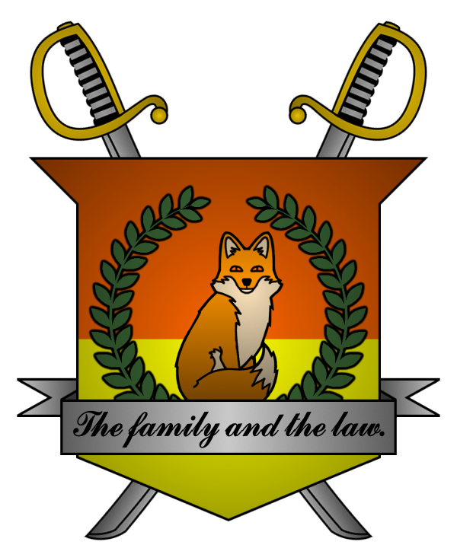

УКАЗ №019
Императора
Мобианской Империи
о лишении должности Губернатора

Я, Император Мобианской Империи Майлз I Прауэр, граф Лондона
и Лорд-Протектор мобианских лисиц, пользуясь своими полномочиями,
на основании и во исполнение Конституции Мобианской Империи, указываю:

- В соответствии с пунктом 2 статьи 54 Конституции Мобианской Империи, лишить Jeremy Shotgun должности Губернатора города Кардифф в связи с неполным служебным соответствием;
- Предоставить подданство Мобианской Империи беженцу
из Лимбургской Империи, мобианскому лису Ryan Nelson;
- Назначить Ryan Nelson временно исполняющим обязанности Губернатора города Кардифф.

Контроль за исполнением настоящего указа возлагаю на себя. Настоящий указ имеет юридическую силу с момента публикации.

Император Мобианской Империи Майлз I Прауэр.
Дата: 11/11/2021.
Подпись:


